 |  | Поместите здесь ваш текст
«УТВЕРЖДЕНО»  Президент Федерации конного спорта Нижегородской области  ___________________В.Н. Лунин  «____»__________________2019г. | «УТВЕРЖДЕНО»  Директор ООО «КСК «Курцево»  ______________С.Ю. Городнова  «___» 2019г. | «УТВЕРЖДЕНО»  Председатель комитета  по физической культуре и спорту  администрации Городецкого муниципального района  _________________А.Н. Заботин  «___» 2019г.
ПОЛОЖЕНИЕ О СОРЕВНОВАНИЯХ ПО ВЫЕЗДКЕ
КУБОК КСК «КУРЦЕВО»
- ОБЩАЯ ИНФОРМАЦИЯ
СТАТУС СОРЕВНОВАНИЙ: | муниципальные
КАТЕГОРИЯ СОРЕВНОВАНИЙ: | личные
КВАЛИФИКАЦИОННЫЕ К: | Выполнению нормативов до 2 спортивного разряда включительно
ДАТА ПРОВЕДЕНИЯ: | 26-27 июля 2019 года
МЕСТО ПРОВЕДЕНИЯ: | Нижегородская обл., Городецкий р-н, д.Курцево
Регистрационные данные  в ФГИС "Меркурий" | RU 1122757
ПРИЗОВОЙ ФОНД: | 18 000 РУБЛЕЙ
- ОБЩИЕ УСЛОВИЯ
Соревнования проводятся в соответствии с
  - Правилами вида спорта «Конный спорт» утв. Приказом от Минспорттуризма России №818 от 27.07.2011 г., в редакции приказа Минспорта России №500 от 08.06.2018 г., №71 от 04.02.2019 г.
  - Общим регламентом FEI, 23-е изд., с изм. на 01.01.2019 г.
  - Ветеринарным Регламентом ФКСР, утв. 14.12.2011 г., действ. с 01.01.2012 г.
  - Ветеринарным регламентом FEI, 14-е изд., с изм. на 01.01.2019 г.
  - Правилами соревнований FEI по выездке, 25-е изд., с изм. на 01.01.2019г.
  - Регламентом ФКСР по конному спорту, утв. 07.02.2018 г. с изменениями на 01.01.2019 г.
- Правилами FEI по антидопинговому контролю и медикаментозному лечению лошадей, 2-е изд., с изм. на 01.01.2019
  - Всеми действующими поправками к указанным выше документам, принятыми в установленном порядке и опубликованными ФКСР.
  - Настоящим положением.
- ОРГАНИЗАТОРЫ
- Федерация конного спорта Нижегородской области
- Администрация Городецкого района
- Конноспортивный клуб «Курцево»
Оргкомитет:
Члены Оргкомитета турнира | Рябинина Виктория – размещение лошадей, бронирование гостиниц  телефон: +7(930)718-22-22  телефон: +7(951)902-91-00
Данилина Юлия Александровна – организационные вопросы
Телефон: +7(908)230-10-63
Щапкова Марина Юрьевна – прием заявок, стартовые и технические протоколы
телефон: +7(910)392-95-87
Директор турнира | Городнова Светлана Юрьевна  телефон: +7(951)907-36-36

Ответственность за организацию соревнований несет Оргкомитет, ответственность за проведение соревнований несет Главная судейская коллегия. Оргкомитет и Главная судейская коллегия оставляют за собой право вносить изменения в программу соревнований в случае непредвиденных обстоятельств. Федерация конного спорта России не несет ответственности по вопросам финансовых обязательств Оргкомитета.
- ГЛАВНАЯ СУДЕЙСКАЯ КОЛЛЕГИЯ И ОФИЦИАЛЬНЫЕ ЛИЦА
 | ФИО | Категория | Регион
Главный судья | Путилина Е.В. | ВК | г. Москва
Судьи-члены ГСК | Хохлачева М. В. | 1К | Нижегородская область
 | Голубева О. В. | 1К | Нижегородская область
Технический делегат | Путилина Е.В. | ВК | г. Москва
Главный секретарь | Щапкова М. Ю. | 2К | Нижегородская область
Ветеринарный врач | Васильева Ю. П. |  | Нижегородская область
- ТЕХНИЧЕСКИЕ УСЛОВИЯ
Соревнования проводятся | на открытом грунте
Тип грунта: | еврогрунт
Размеры боевого поля: | 20×60м
Размеры разминочного поля: | 40x50м
- ПРИГЛАШЕНИЯ И ДОПУСК
Категории приглашенных участников: | взрослые/юноши/дети/
Количество лошадей на одного всадника: | не более 3-х
Количество приглашенных всадников из одного региона | не ограничено

ДОПУСК К УЧАСТИЮ В СОРЕВНОВАНИЯХ:
Соревнование | Условия допуска
Взрослые | Всадники 2000 г.р. и старше на лошадях 4 лет и старше
Юноши | Юноши и девушки (14-18 лет) 2005-2001 г.р. на лошадях 6 лет и старше
Дети | Мальчики и девочки (12-14 лет) 2007-2005 г.р. на лошадях 6 лет и старше

Внимание! Лошадь может стартовать не более 3 раз в день
Внимание! Всадники, не достигшие 16 лет, не могут принимать участие в соревнованиях на лошадях, моложе 6-ти лет.
- ЗАЯВКИ
Заявки на участие в соревнованиях подаются по установленной форме
до 23 июля 2019 года до 18:00
по e-mail: mshapkova@gmail.com и по телефону +7(910) 392-95-87 - Щапкова Марина Юрьевна

Все изменения в заявках на участие принимаются до 24 июля 2019 до 18:00
по e-mail: mshapkova@gmail.com и по телефону +7(910) 392-95-87
Внимание! Подача предварительных заявок обязательна!
- УЧАСТИЕ
На мандатную комиссию должны быть предоставлены следующие документы:
- документ, подтверждающий регистрацию ФКСР на 2019 год;
- документ, подтверждающий оплату взноса за участие в соревнованиях ФКСНО на 2019 год;
- заявка по форме;
- паспорт(а) спортивной лошади ФКСР;
- документ, подтверждающий уровень технической подготовленности спортсмена (зачетная книжка, удостоверение о спортивном разряде/звании);
- действующий медицинский допуск спортивного диспансера или разовая медицинская справка;
- для спортсменов, которым на день проведения соревнования не исполнилось 18 лет, требуется нотариально заверенные доверенность (заявление) тренеру от родителей или законного опекуна на право действовать от их имени и разрешение на участие в соревнованиях по конному спорту (Приложение 1);
- для детей, а также для юношей, в случае их участия в соревнованиях более старшей возрастной категории – заявление тренера о технической готовности спортсмена и заверенные нотариально или написанные в присутствии Главного судьи/Главного секретаря соревнований заявления от родителей об их согласии;
- действующий страховой полис или уведомление ФКСР об оформлении страховки через ФКСР.
Ветеринарному врачу соревнований при въезде на территорию проведения соревнований предоставляется ветеринарное свидетельство (сертификат).
Внимание! Всадники, не достигшие 16 лет, не могут принимать участие в соревнованиях на лошадях, моложе 6-ти лет.
- ВЕТЕРИНАРНЫЕ АСПЕКТЫ
Ветеринарному врачу соревнований при въезде на территорию проведения соревнований предоставляется ветеринарное свидетельство (сертификат)

Состояние здоровья лошадей должно быть подтверждено ветеринарным свидетельством установленного образца.
Обязательно наличие серологических исследований и профилактических прививок в соответствии с эпизоотической обстановкой в регионе.

Ветеринарный осмотр лошадей проводится по прибытию и на разминке, ветеринарное свидетельство предоставляется врачу соревнований Ю. П. Васильевой
- ЖЕРЕБЪЕВКА УЧАСТНИКОВ
Жеребьевка участников проводится 26 июля на мандатной комиссии
ПРОГРАММА СОРЕВНОВАНИЙ
Дата | Время | Программа соревнований
26 июля 2019  пятница | 8:00 – 10:00 | Мандатная комиссия
 | 12:00 | «Командный приз» Юноши (FEI 2009; ред. 2018 г.)  - Зачет «Юноши»
 | ХХ:ХХ* | «Командный приз» Дети (FEI 2015; ред. 2018 г.)  - Зачет «Дети»
27 июля 2019  суббота | 10:00 | «Предварительный приз» Юноши (FEI 2009; ред. 2018 г.)  - Зачет «Юноши»  - Общий зачет (любители и всадники 2000 г.р. на лошадях 6-ти лет и старше, не принимавшие участие в соревнованиях по программе «Малый приз»)
 | ХХ:ХХ | «Предварительный приз А» Дети (FEI 2014; ред. 2018 г.)  - Зачет «Дети»
 | ХХ:ХХ | Церемония награждение
Примечания: | *ХХ:ХХ | Время будет уточняться
Схемы езд можно найти по ссылке: www.equestrian.ru/sport/tests
- ОПРЕДЕЛЕНИЕ ПОБЕДИТЕЛЕЙ И ПРИЗЕРОВ
Победитель и Призеры каждой езды определяются по наибольшим процентам по всем судьям. В случае равенства %, у всадников занявших 1-3 места, вопрос решается в пользу всадника с более высокой суммой общих оценок по всем судьям в данной езде. В случае если сумма общих оценок у всадников также одинакова, более высокое место занимает спортсмен, у которого сумма баллов в общих оценках по судье на букве «С» больше. В случае равенства % у всадников, занявших 4-е место и ниже, всадники занимают одинаковые места.
- НАГРАЖДЕНИЕ
Победители и призеры каждой езды награждаются кубками, медалями, дипломами соответствующих степеней и ценными призами.

Награждение будет проводится после окончания каждой езды в пешем строю, однако организаторы оставляют за собой право вносить изменения.

Оргкомитет оставляет за собой право учреждать дополнительные денежные призы и ценные подарки.
Внимание! Если в зачете менее 5 участников, награждается только первое место.
- РАЗМЕЩЕНИЕ
1.Участники:
- Гостиница Малый Китеж
сайт: http://www.kitezhnn.ru
Телефон: +7(83161) 9-77-27, +7(93028) 9-77-27

- База отдыха Нептун
сайт: https://neptun1996.business.site/

- Гостиница «Рублев»
сайт: www.hotel-rublev.ru
телефоны +7(83161) 9-00-09, +7(83161) 9-03-09

- Premier Hotel
сайт: www.lighthotel.ru
телефон: +7 (831) 211-98-69
Бронирование гостиниц осуществляется по телефонам:

Рябинина Виктория,
телефоны: +7(930) 718-22-22, +7(951)902-91-00

2.Лошади
Размещение | Стоимость
Летники | 900 рублей/сутки с сеном
Места в конюшне предоставляются только для жеребцов | 1 500 рублей/сутки с сеном
Расчетный час постоя | 24 часа
24 часа | 1 сутки
24-36 часов | 1,5 суток
свыше 36 часов | 2 суток

Вопросы по размещению лошадей
Рябинина Виктория,
телефоны: +7(930) 718-22-22, +7(951)902-91-00

3. Приезд:
Время и дата приезда всадников, прибытия лошадей должны быть поданы в Оргкомитет заранее.
- ФИНАНСОВЫЕ УСЛОВИЯ
Призовой фонд турнира составляет: 18 000 рублей + ценные подарки

Распределение призового фонда в соответствии с Приложением 2 данного Положения о соревнованиях.

Стартовые взносы:

Категория участников | Размер стартовых взносов
Взрослые | 1 000 рублей за старт
Юноши | 800 рублей за старт
Дети | 500 рублей за старт

Внимание! Для допуска на соревнования спортсменам, выступающим за Нижегородскую область, необходимо иметь оплаченный целевой взнос за участие в соревнованиях или членский взнос ФКСНО в 2019 году.

Организация и проведение соревнований, финансовые расходы по аренде спортсооружения, оплата ценных призов, расходы на рекламу, проезд, проживание и оплата работы судей и обслуживающего персонала осуществляется за счет средств организаторов, стартовых взносов и спонсорских средств.
Расходы по командированию спортсменов, водителей, тренеров, коноводов представителей спортсменов, доставка лошадей осуществляется за счет командирующих организаций или заинтересованных лиц.
Оргкомитет обеспечивает техническое обслуживание соревнований, оказание первой медицинской или ветеринарной помощи во время соревнований.
- СТРАХОВАНИЕ
Ответственность Организаторов перед участниками и третьими лицами – в соответствии с Федеральным Законом «О физической культуре и спорте в Российской Федерации» от 23 ноября 2007 года.
Настоятельно рекомендуется каждому участнику соревнований и владельцу лошади иметь во время соревнований при себе действующий страховой полис о договоре страхования гражданской ответственности.

Данное Положение является официальным приглашением на соревнования. Участие в соревнованиях означает согласие спортсменов с условиями проведения соревнований, изложенными в настоящем Положении о соревнованиях

Приложение
Приложение 1
Согласие. Образец
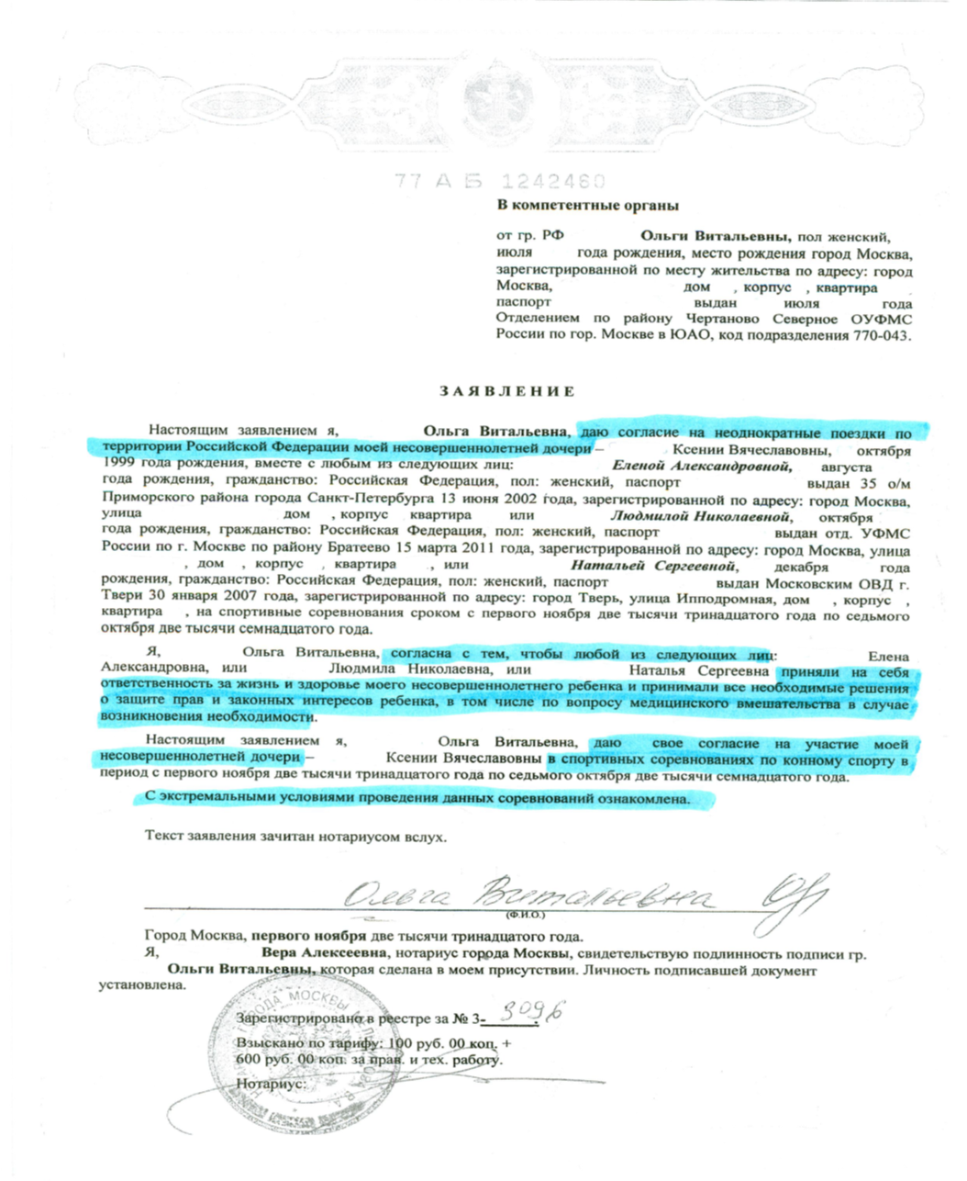
Приложение 2
Призовой фонд Турнира

Общий призовой фонд турнира составляет: 18 000 рублей + ценные подарки

Программа | Категория | Призовой фонд
«Командный приз» Юноши | «Юноши» | 6 000 рублей
«Командный приз» Дети | «Дети» | Ценные подарки
«Предварительный приз» Юноши | «Юноши» | 6 000 рублей
 | Общий зачет | 6 000 рублей
«Предварительный приз А» Дети | «Дети» | Ценные подарки

